实验五 PowerDesigner数据库设计

班级： 网络15-1 学号： 15034460103 姓名： 吴玉燕 成绩：

一、实验目的
1、熟练掌握数据库设计方法；
2、掌握PowerDesigner设计概念模型、物理模型；
3、物理模型生成数据库对象。
二、实验任务及要求
1、针对学生选课管理进行需求分析、概念模型设计。学生选课管理包括的实体分别是：学院、教师、课程、学生。学院与教师实体以属于联系，教师与课程实体以授课联系，课程与学生实体以选修联系。学院：学院编号、学院名称、联系电话。教师拥有：教师编号、教师姓名、性别、职称、学历等属性。课程拥有：课程名、课程号、课程名、上课时间、上课地点等属性。学生拥有：学号、学生姓名、班级、专业等属性。

2、用PowerDesigner设计概念数据模型；
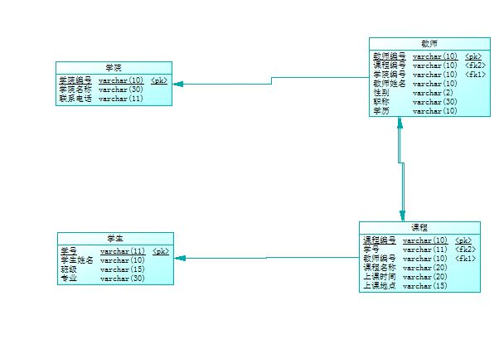

3、生成物理数据模型，可以对生成的物理数据模型做必要的修改；

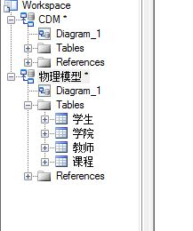

4、连接数据库；

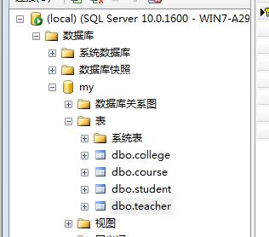

5、生成SQL脚本代码，并执行该代码生成相应的表；

/*==============================================================*/
/* DBMS name: Microsoft SQL Server 2008 */
/* Created on: 2017-06-06 16:28:31 */
/*==============================================================*/

if exists (select 1
from sysobjects
where id = object_id('college')
and type = 'U')
drop table college
go

if exists (select 1
from sysindexes
where id = object_id('course')
and name = 'Relationship_3_FK'
and indid > 0
and indid < 255)
drop index course.Relationship_3_FK
go

if exists (select 1
from sysindexes
where id = object_id('course')
and name = 'teacher-course2_FK'
and indid > 0
and indid < 255)
drop index course."teacher-course2_FK"
go

if exists (select 1
from sysobjects
where id = object_id('course')
and type = 'U')
drop table course
go

if exists (select 1
from sysobjects
where id = object_id('student')
and type = 'U')
drop table student
go

if exists (select 1
from sysindexes
where id = object_id('teacher')
and name = 'teacher-course_FK'
and indid > 0
and indid < 255)
drop index teacher."teacher-course_FK"
go

if exists (select 1
from sysindexes
where id = object_id('teacher')
and name = 'college-teacher_FK'
and indid > 0
and indid < 255)
drop index teacher."college-teacher_FK"
go

if exists (select 1
from sysobjects
where id = object_id('teacher')
and type = 'U')
drop table teacher
go

/*==============================================================*/
/* Table: college */
/*==============================================================*/
create table college (
college_Id varchar(10) not null,
college_name varchar(30) null,
college_phone varchar(11) null,
constraint PK_COLLEGE primary key nonclustered (college_Id)
)
go

/*==============================================================*/
/* Table: course */
/*==============================================================*/
create table course (
course_id varchar(10) not null,
sid varchar(11) null,
teacher_id varchar(10) null,
course_name varchar(20) null,
course_time varchar(20) null,
course_address varchar(15) null,
constraint PK_COURSE primary key nonclustered (course_id)
)
go

/*==============================================================*/
/* Index: "teacher-course2_FK" */
/*==============================================================*/
create index "teacher-course2_FK" on course (
teacher_id ASC
)
go

/*==============================================================*/
/* Index: Relationship_3_FK */
/*==============================================================*/
create index Relationship_3_FK on course (
sid ASC
)
go

/*==============================================================*/
/* Table: student */
/*==============================================================*/
create table student (
sid varchar(11) not null,
sname varchar(10) null,
classes varchar(15) null,
major varchar(30) null,
constraint PK_STUDENT primary key nonclustered (sid)
)
go

/*==============================================================*/
/* Table: teacher */
/*==============================================================*/
create table teacher (
teacher_id varchar(10) not null,
course_id varchar(10) null,
college_Id varchar(10) null,
teacher_name varchar(10) null,
teacher_sex varchar(2) null,
teacher_title varchar(30) null,
education varchar(10) null,
constraint PK_TEACHER primary key nonclustered (teacher_id)
)
go

/*==============================================================*/
/* Index: "college-teacher_FK" */
/*==============================================================*/
create index "college-teacher_FK" on teacher (
college_Id ASC
)
go

/*==============================================================*/
/* Index: "teacher-course_FK" */
/*==============================================================*/
create index "teacher-course_FK" on teacher (
course_id ASC
)
go

6、在SQL Server 2008中查看所生成的表。
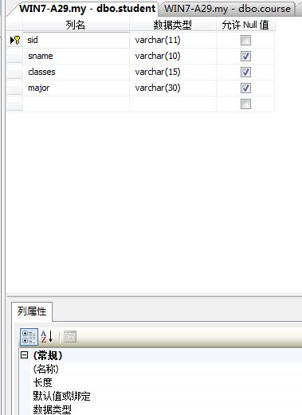

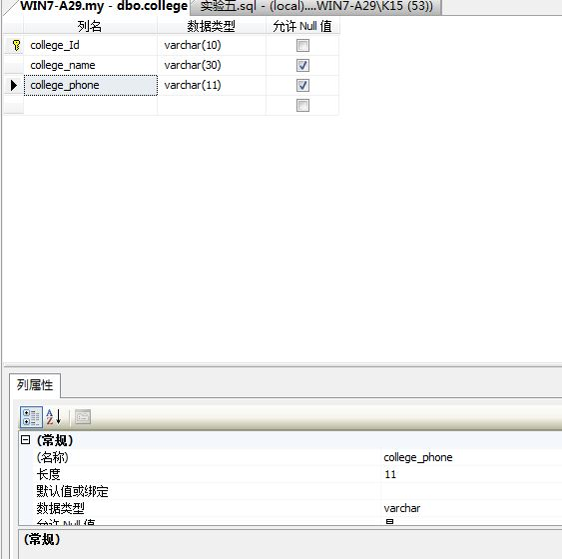

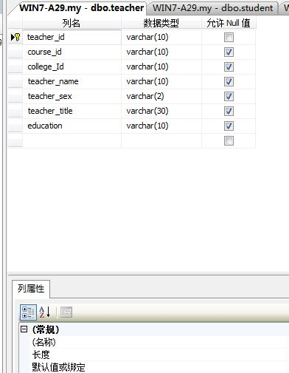

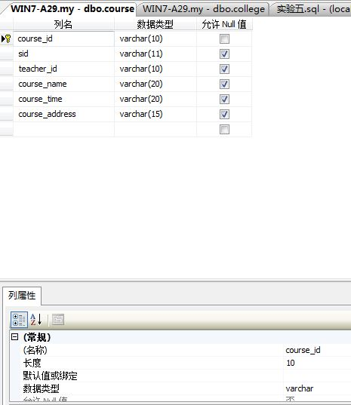

三、实验小结

在这次实验中，学会了数据库设计方法，对于PowerDesigner设计概念模型和物理模型有了初步的了解，以及对物理模型生成数据库对象掌握了一些基本的知识。虽然在这次实验中，遇到了一些小问题，不过，最终经过不断的修改，完成了这次的实验。

